AĞIRLIKLI PUAN ORTALAMASI LİSTESİ
Ağırlıklı puan ortalaması, hesaplanmış olan tüm derslerin ağırlıklı puanlarının toplamının ders saatine bölünmesi ile elde edilir.

Ağırlıklı Ortalama Listesi Raporu alabilmeniz için Okul ana modülü altındaki Şubeler ekranına ulaşınız.

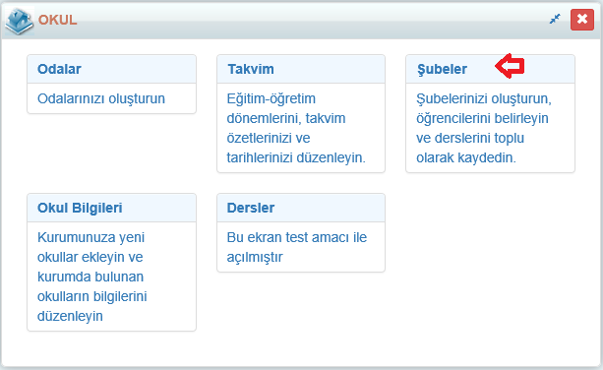

Açılan ekranda hangi şubeye ait rapor alacaksanız ilgili şubenin satırında bulunan işlemler butonuna tıklayınız.

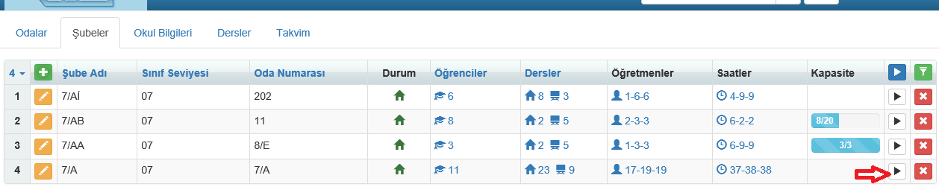

Ayrıca tüm şubelere ait raporlama için ise sağ üst köşedeki İşlemler butonuna tıklayabilirsiniz.
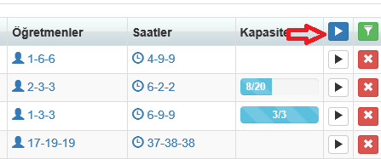
Açılan İşlem Başlat Penceresinden Ağırlıklı Puan Ortalaması Listesi yazısına tıklayınız.
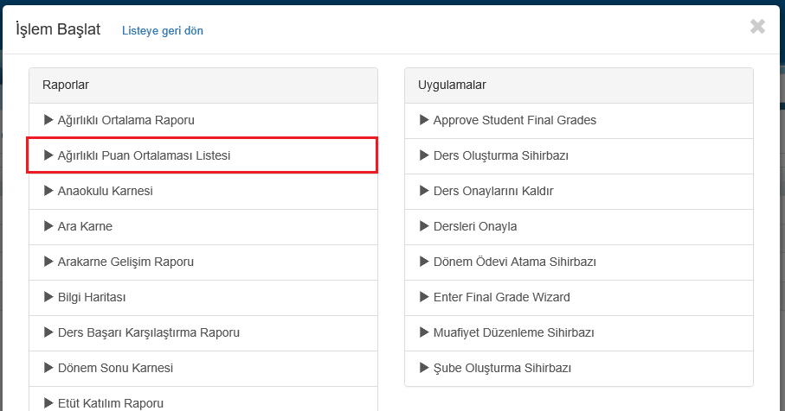

Açılan pencereden hangi döneme ait rapor almak istiyorsanız dönem seçimini yapıp başla butonuna tıklayıp raporunuzu oluşturabilirsiniz.
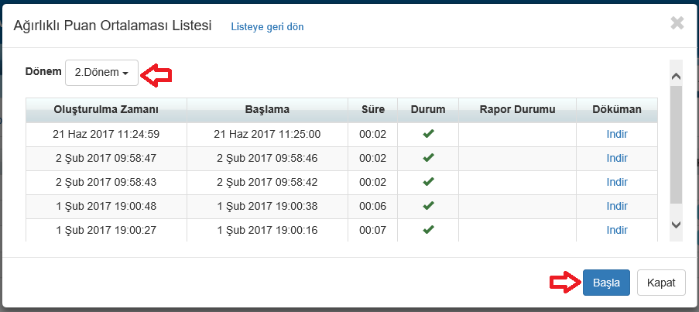

NOT: Rapor şube şube öğrencilerin en yüksek ağırlıklı puan ortalamasından en düşük ağırlıklı puan ortalamasına göre sıralanacaktır.
Bu raporda sağlıklı verilere ulaşmak için Kurs kredisinin ya da ders haftalık saat bilgisinin girilmiş olması gerekmektedir. İlgili rapordaki veriler Öğrenci Detay ekranında akademik sekmesindeki verilerden çekilmektedir.
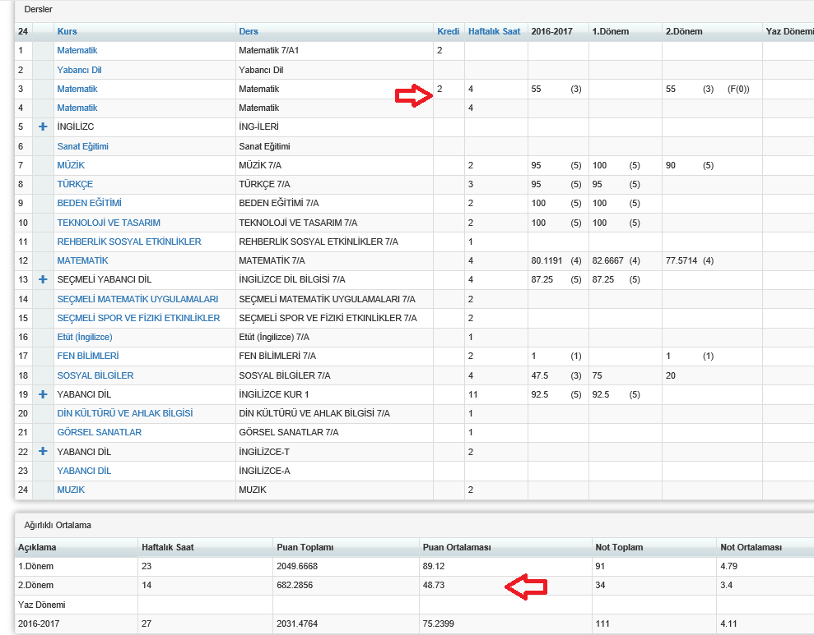
Rapor örneği aşağıdaki gibidir.
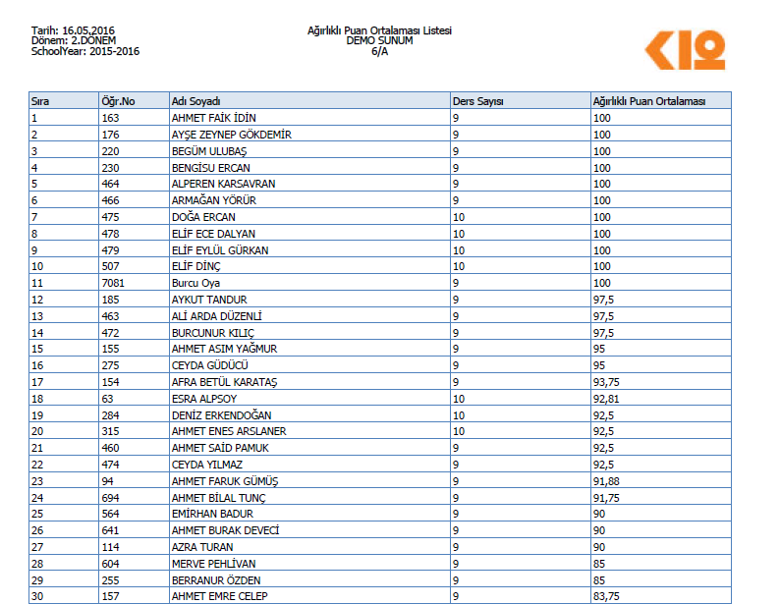

WEB SİTESİ ÜRÜN TANITIM VİDEOSU
www.k12net.com http://www.k12net.com/urun-videosu.html
REFERANSLAR BLOG
http://www.k12net.com/referanslar.html http://k12net-tr.blogspot.com

FACEBOOK TELEFON MAİL
http://www.facebook.com/k12net 0-(312)299.23.13 destek@k12net.com

